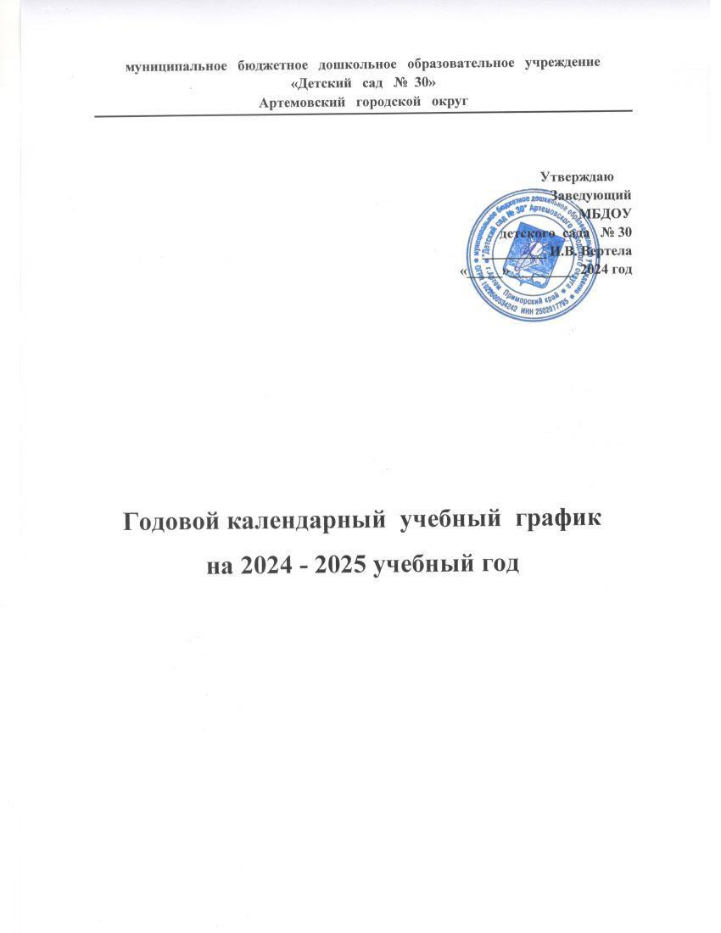

**Пояснительная записка**

к годовому календарному учебному графику

муниципального бюджетного дошкольного образовательного учреждения

«Детский сад № 30» Артемовского городского округа

Воспитательно-образовательный процесс в учреждении осуществляется в соответствии с основной общеобразовательной программой – образовательной программой дошкольного образования муниципального бюджетного дошкольного образовательного учреждения «Детский сад № 30».

Программа разработана в соответствии с федеральным государственным образовательным стандартом дошкольного образования (утвержден приказом Минобрнауки России от 17 октября 2013 г. № 1155, зарегистрировано в Минюсте России 14 ноября 2013 г., регистрационный № 30384; в редакции приказа Минпросвещения России от 8 ноября 2022 г. № 955, зарегистрировано в Минюсте России 6 февраля 2023 г., регистрационный № 72264) и федеральной образовательной программой дошкольного образования (утверждена приказом Минпросвещения России от 25 ноября 2022 г. № 1028, зарегистрировано в Минюсте России 28 декабря 2022 г., регистрационный № 71847).

Общеобразовательная программа МБДОУ детского сада № 30 определяет содержание и организацию образовательного процесса для детей дошкольного возраста от 2 -х до 7 лет с учетом возрастных и индивидуальных особенностей. Программа направлена на формирование общей культуры, развитие физических, интеллектуальных, нравственных, эстетических и личностных качеств, формирование предпосылок учебной деятельности, сохранение и укрепление здоровья детей дошкольного возраста.

**Режим работы учреждения:** пятидневная рабочая неделя с 12 часовым пребыванием в ДОУ.

**Ежедневный график работы ДОУ:** с 07.00 до 19.00. Выходные дни: суббота, воскресенье, праздничные дни.

**Продолжительность учебного года** с 1 сентября 2022 года по 31 мая 2023 года,

всего 9 месяцев – 36 недель.

Основная общеобразовательная программа рассчитана на 6 возрастных ступеней физического и психического развития детей дошкольного возраста:

ранний возраст:

- от 2 до 3 лет (вторая группа раннего возраста)

младший возраст:

- от 3 до 4 лет (младшая группа)

средний дошкольный возраст:

- от 4 до 5 лет (средняя группа)

старший дошкольный возраст:

- от 5 до 6 лет (старшая группа )

- от 6 до 7 лет (подготовительная группа № 1)

- от 6 до 7 лет (подготовительная группа № 2)

Основной структурной единицей дошкольного образовательного учреждения является группа детей дошкольного возраста.

Группы в ДОУ комплектуются как по одновозрастному, в соответствии с современными психолого – педагогическими и медицинскими рекомендациями.

В Учреждении функционирует 6 групп общеразвивающей направленности.

**Распределение нагрузки** на детей осуществляется с учетом санитарно-эпидемиологических правил и нормативов (СанПиН 1.2.3685– 21).

**Объем недельной нагрузки**образовательной деятельности во всех возрастных группах:

вторая группа раннего возраста– 1 ч. 40 мин.

младшая группа - 2 ч. 45 мин.

средняя группа - 4 часа

старшая группа– 6 ч. 15 мин.

разновозрастная группа - 8 ч. 30 мин.

подготовительная группа - 8 ч. 30 мин.

Начало образовательной деятельности во всех возрастных группах

с 09.00 часов.

**Продолжительность занятий**:

вторая группа раннего возраста – 10 мин.

младшая группа - 15 минут

средняя группа - 20 минут

старшая группа - 25 минут

разновозрастная группа - 30 минут.

подготовительная группа - 30 минут.

В середине занятия проводят физкультминутку. Перерывы между занятиями – не менее 10 минут.

**Максимально допустимый объем недельной образовательной нагрузки**, для детей дошкольного возраста составляет:

во второй группе раннего возраста - 10 занятий,

в средней группе (дети четвертого года жизни) – 10 занятий,

в старшей группе (дети шестого года жизни) – 14 занятий,

в подготовительной (дети седьмого года жизни) – 16 занятий.

Максимально допустимое количество занятий в первой половине дня в младшей и средней группах не должно превышать двух занятий, а в старшей и подготовительной - трех.

В середине года для воспитанников планируются **зимние каникулы (совпадают с выходными и праздничными днями)** с 31 декабря 2024 г. по 09 января 2025 г.

**Мониторинг образовательного процесса** осуществляется на основе анализа достижения детьми планируемых результатов освоения программы:

входящий мониторинг – с 07.10.2024 г. по 18.10.2024 г.

промежуточный мониторинг – с 20.01.2025 г. по 31.01.2025 г.

итоговый мониторинг – с 08.04.2025 г. по 26.04.2025 г.

Мониторинг достижения детьми планируемых результатов проводится без прекращения образовательного процесса.

**Летний оздоровительный период** – с 01.06.2025 г. по 31.08.2025 г.

**Режим работы учреждения в летний период:** пятидневная рабочая неделя с 12 часовым пребыванием в ДОУ.

**Режим дня в холодный период**

|  |  |  |  |  |
| --- | --- | --- | --- | --- |
| **Режимный момент** | **Время** | | | |
| **2-я группа раннего возраста**  **младшая группа,**  **средняя группа** | | **старшая группа,**  **разновозрастная группа,**  **подготовительная группа** | |
| **Прием и осмотр, самостоятельная деятельность детей (игры), индивидуальная работа воспитателя с детьми.** | 07.00 – 08.30 | | 07.00 – 08.30 | |
| **Подготовка к завтраку, завтрак** | 08.30– 08.45 | | 08.30 – 08.45 | |
| **Утренний круг** | 8.45 – 9.00 | | 8.45 – 9.00 | |
| **Игры, подготовка к ОД и выход на прогулку** | 09.00 - 09.30 | 09.00 – 09.30 | 09.00 – 09.30 | 09.00 – 09.30 |
| **Индивидуальные игры на участке, наблюдения, воздушные и солнечные процедуры** | 09.30 – 11.00 | 09.30 - 12.00  09.30 – 12.10 | 09.30 – 12.20 | 09.30 – 12.30 |
| **Возвращение с прогулки, водные процедуры** | 11.00-11.30 | 12.00 – 12.15  12.10 – 12.20 | 12.20 – 12.30 | 12.30 – 12.50 |
| **Подготовка к обеду, обед** | 11.30 - 12.00 | 12.15 -13.00  12.20 – 13.00 | 12.30 – 13.10 | 12.50 - 13.20 |
| **Подготовка ко сну, чтение перед сном, дневной сон** | 12.00 – 15.10 | 13.00 – 15.10 | 13.10 – 15.10 | 13.20 - 15.10 |
| **Постепенный подъем, профилактические физкультурно-оздоровительные процедуры, самостоятельная игровая деятельность** | 15.10 – 16.00 | | 15.10 – 16.00 | |
| **Подготовка к полднику, уплотненный полдник** | 16.00 – 16.20 | | 16.00 – 16.20 | |
| **Вечерний круг** | 16.20 – 16.30 | | 16.20 – 16.30 | |
| **Подготовка к прогулке, прогулка, игры, наблюдения, самостоятельная деятельность, уход домой** | 16.30 - 19.00 | | 16.30 - 19.00 | |

**Режим дня в теплый период**

|  |  |  |  |  |
| --- | --- | --- | --- | --- |
| **Режимный момент** | **Время** | | | |
| **2-я группа раннего возраста**  **младшая группа,**  **средняя группа** | | **старшая группа,**  **подготовительная группа № 1,**  **подготовительная группа № 2** | |
| **Прием и осмотр, самостоятельная деятельность детей (игры), индивидуальная работа воспитателя с детьми.** | 07.00 – 08.30 | | 07.00 – 08.30 | |
| **Подготовка к завтраку, завтрак** | 08.30– 08.45 | | 08.30 – 08.45 | |
| **Утренний круг** | 8.45 – 9.00 | | 8.45 – 9.00 | |
| **Игры, подготовка к ОД и выход на прогулку** | 09.00 - 09.30 | 09.00 – 09.30 | 09.00 – 09.30 | 09.00 – 09.30 |
| **Индивидуальные игры на участке, наблюдения, воздушные и солнечные процедуры** | 09.30 – 11.00 | 09.30 - 12.00  09.30 – 12.10 | 09.30 – 12.20 | 09.30 – 12.30 |
| **Возвращение с прогулки, водные процедуры** | 11.00-11.30 | 12.00 – 12.15  12.10 – 12.20 | 12.20 – 12.30 | 12.30 – 12.50 |
| **Подготовка к обеду, обед** | 11.30 - 12.00 | 12.15 -13.00  12.20 – 13.00 | 12.30 – 13.10 | 12.50 - 13.20 |
| **Подготовка ко сну, чтение перед сном, дневной сон** | 12.00 – 15.10 | 13.00 – 15.10 | 13.10 – 15.10 | 13.20 - 15.10 |
| **Постепенный подъем, профилактические физкультурно-оздоровительные процедуры, самостоятельная игровая деятельность** | 15.10 – 16.00 | | 15.10 – 16.00 | |
| **Подготовка к полднику, уплотненный полдник** | 16.00 – 16.20 | | 16.00 – 16.20 | |
| **Вечерний круг** | 16.20 – 16.30 | | 16.20 – 16.30 | |
| **Подготовка к прогулке, прогулка, игры, наблюдения, самостоятельная деятельность, уход домой** | 16.30 - 19.00 | | * 1. - 19.00 | |

В ненастную погоду подвижные игры, игры спортивного характера, индивидуальная работа с детьми, театрализованные игры, самостоятельная художественная деятельность детей, строительно-конструктивные, дидактические игры, чтение художественной литературы.

|  |  |  |  |  |  |  |
| --- | --- | --- | --- | --- | --- | --- |
|  | **СЕНТЯБРЬ** | | | | |  |
| **Пн** |  | 2 | 9 | 16 | 23 | 30 |
| **Вт** |  | 3 | 10 | 17 | 24 |  |
| **Ср** |  | 4 | 11 | 18 | 25 |  |
| **Чт** |  | 5 | 12 | 19 | 26 |  |
| **Пт** |  | 6 | 13 | 20 | 27 |  |
| **Сб** |  | 7 | 14 | 21 | 28 |  |
| **Вс** | 1 | 8 | 15 | 22 | 29 |  |

|  |  |  |  |  |  |
| --- | --- | --- | --- | --- | --- |
|  | **ОКТЯБРЬ** | | | | |
| **Пн** |  | 7 | 14 | 21 | 28 |
| **Вт** | 1 | 8 | 15 | 22 | 29 |
| **Ср** | 2 | 9 | 16 | 23 | 30 |
| **Чт** | 3 | 10 | 17 | 24 | 31 |
| **Пт** | 4 | 11 | 18 | 25 |  |
| **Сб** | 5 | 12 | 19 | 26 |  |
| **Вс** | 6 | 13 | 20 | 27 |  |

|  |  |  |  |  |  |
| --- | --- | --- | --- | --- | --- |
|  | **НОЯБРЬ** | | | | |
| **Пн** |  | 4 | 11 | 18 | 25 |
| **Вт** |  | 5 | 12 | 19 | 26 |
| **Ср** |  | 6 | 13 | 20 | 27 |
| **Чт** |  | 7 | 14 | 21 | 28 |
| **Пт** | 1 | 8 | 15 | 22 | 29 |
| **Сб** | 2 | 9 | 16 | 23 | 30 |
| **Вс** | 3 | 10 | 17 | 24 |  |

|  |  |  |  |  |  |  |
| --- | --- | --- | --- | --- | --- | --- |
|  | **ДЕКАБРЬ** | | | | | |
| **Пн** |  | 2 | 9 | 16 | 23 | 30 |
| **Вт** |  | 3 | 10 | 17 | 24 | 31 |
| **Ср** |  | 4 | 11 | 18 | 25 |  |
| **Чт** |  | 5 | 12 | 19 | 26 |  |
| **Пт** |  | 6 | 13 | 20 | 27 |  |
| **Сб** |  | 7 | 14 | 21 | 28 |  |
| **Вс** | 1 | 8 | 15 | 22 | 29 |  |

|  |  |  |  |  |  |
| --- | --- | --- | --- | --- | --- |
|  | **ЯНВАРЬ** | | | | |
| **Пн** |  | 6 | 13 | 20 | 27 |
| **Вт** |  | 7 | 14 | 21 | 28 |
| **Ср** | 1 | 8 | 15 | 22 | 29 |
| **Чт** | 2 | 9 | 16 | 23 | 30 |
| **Пт** | 3 | 10 | 17 | 24 | 31 |
| **Сб** | 4 | 11 | 18 | 25 |  |
| **Вс** | 5 | 12 | 19 | 26 |  |

|  |  |  |  |  |  |
| --- | --- | --- | --- | --- | --- |
|  | **ФЕВРАЛЬ** | | | | |
| **Пн** |  | 3 | 10 | 17 | 24 |
| **Вт** |  | 4 | 11 | 18 | 25 |
| **Ср** |  | 5 | 12 | 19 | 26 |
| **Чт** |  | 6 | 13 | 20 | 27 |
| **Пт** |  | 7 | 14 | 21 | 28 |
| **Сб** | 1 | 8 | 15 | 22 |  |
| **Вс** | 2 | 9 | 16 | 23 |  |

|  |  |  |  |  |  |  |
| --- | --- | --- | --- | --- | --- | --- |
|  | **МАРТ** | | | | |  |
| **Пн** |  | 3 | 10 | 17 | 24 |  |
| **Вт** |  | 4 | 11 | 18 | 25 |  |
| **Ср** |  | 5 | 12 | 19 | 26 |  |
| **Чт** |  | 6 | 13 | 20 | 27 |  |
| **Пт** |  | 7 | 14 | 21 | 28 |  |
| **Сб** | 1 | 8 | 15 | 22 | 29 |  |
| **Вс** | 2 | 9 | 16 | 23 | 30 |  |

|  |  |  |  |  |  |
| --- | --- | --- | --- | --- | --- |
|  | **АПРЕЛЬ** | | | | |
| **Пн** | 1 | 8 | 15 | 22 | 29 |
| **Вт** | 2 | 9 | 16 | 23 | 30 |
| **Ср** | 3 | 10 | 17 | 24 |  |
| **Чт** | 4 | 11 | 18 | 25 |  |
| **Пт** | 5 | 12 | 18 | 26 |  |
| **Сб** | 6 | 13 | 20 | 27 |  |
| **Вс** | 7 | 14 | 21 | 28 |  |

|  |  |  |  |  |  |
| --- | --- | --- | --- | --- | --- |
|  | **МАЙ** | | | | |
| **Пн** |  | 5 | 12 | 19 | 26 |
| **Вт** |  | 6 | 13 | 20 | 27 |
| **Ср** |  | 7 | 14 | 21 | 28 |
| **Чт** | 1 | 8 | 15 | 22 | 29 |
| **Пт** | 2 | 9 | 16 | 23 | 30 |
| **Сб** | 3 | 10 | 17 | 24 | 31 |
| **Вс** | 4 | 11 | 18 | 25 |  |

|  |  |  |  |  |  |  |
| --- | --- | --- | --- | --- | --- | --- |
|  | **ИЮНЬ** | | | | |  |
| **Пн** |  | 2 | 9 | 16 | 23 | 30 |
| **Вт** |  | 3 | 10 | 17 | 24 |  |
| **Ср** |  | 4 | 11 | 18 | 25 |  |
| ***Чт*** |  | 5 | 12 | 19 | 26 |  |
| **Пт** |  | 6 | 13 | 20 | 27 |  |
| **Сб** |  | 7 | 14 | 21 | 28 |  |
| **Вс** | 1 | 8 | 15 | 22 | 29 |  |

|  |  |  |  |  |  |
| --- | --- | --- | --- | --- | --- |
|  | **ИЮЛЬ** | | | | |
| **Пн** |  | 7 | 14 | 21 | 28 |
| **Вт** | 1 | 8 | 15 | 22 | 29 |
| **Ср** | 2 | 9 | 16 | 23 | 30 |
| **Чт** | 3 | 10 | 17 | 24 | 31 |
| **Пт** | 4 | 11 | 18 | 25 |  |
| **Сб** | 5 | 12 | 19 | 26 |  |
| **Вс** | 6 | 13 | 20 | 27 |  |

|  |  |  |  |  |  |
| --- | --- | --- | --- | --- | --- |
|  | **АВГУСТ** | | | | |
| **Пн** |  | 4 | 11 | 18 | 25 |
| **Вт** |  | 5 | 12 | 19 | 26 |
| **Ср** |  | 6 | 13 | 20 | 27 |
| **Чт** |  | 7 | 14 | 21 | 28 |
| **Пт** | 1 | 8 | 15 | 22 | 29 |
| **Сб** | 2 | 9 | 16 | 23 | 30 |
| **Вс** | 3 | 10 | 17 | 24 |  |

**Условные обозначения**

|  |  |
| --- | --- |
|  | **-выходные и праздничные дни** |
|  | **-каникулы** |
|  | **- входящий, промежуточный, итоговый мониторинг** |
|  | **-адаптация детей раннего возраста** |
|  | **-летний оздоровительный период** |